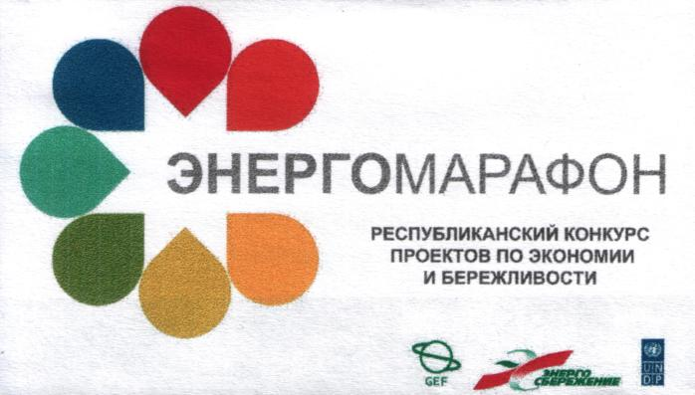

«Энергомарафон-2013» определил лидеров в Гомеле и области

Подведены итоги областного этапа республиканского конкурса проектов по экономии и бережливости «Энергомарафон-2013» в Гомеле.

В номинации «Лучший район области по организации работы учреждений образования в сфере энергосбережения» I место завоевал отдел образования, спорта и туризма Добрушского райисполкома. «Лучшим учреждением образования по созданию системы работы в области энергосбережения» признан «Гомельский областной центр технического творчества детей и молодежи». «Лучшим практическим центром (музеем) по энергосбережению» стала средняя школа №7 г. Калинковичи.

В номинации «Лучший педагогический работник по воспитанию культуры энергосбережения у обучающихся» места на пьедестале почета получили: I место – Цветочникова Татьяна Петровна, педагог гимназии г. Добруша; II место – Лисовская Нина Анатольевна и Леонова Ирина Ивановна, учителя средней школы №14 г. Мозыря; III место – Екименко Наталья Валерьевна, педагог средней школы №13 г. Жлобина.

«Лучший проект практических мероприятий по энергосбережению среди обучающихся учреждений образования» представили Шаповалов Михаил и Гаевский Артем, учащиеся Рогачевского государственного профессионально-технического колледжа строителей (руководитель – Кузьмич Светлана Анатольевна.).

Конкурс агитбригад выиграл Мозырский городской центр творчества детей и молодежи (руководитель – Тылькович Ирина Григорьевна.).

«Лучший макет, прибор, экспонат, демонстрирующий возможности энергосберегающей техники будущего в быту и на производстве» создал Янченко Антон, воспитанник Гомельского областного центра технического творчества детей и молодежи под руководством Мартыновой Елены Георгиевны.

Первые места в номинации «Лучшая творческая работа обучающихся учреждений образования по пропаганде эффективного и рационального использования энергоресурсов (рисунок, плакат, листовка)» присуждены Петруненко Валерии, учащейся Лоевского государственного педагогического колледжа; Силкиной Кристине, учащейся средней школы №9 г. Мозыря; Карбовской Лиане, учащейся средней школы №2 г. Добруша.

В конкурсе видеороликов лучшим признана работа Кощенко Лилии, учащейся гимназии №51 г. Гомеля (руководитель – Филипенко Ольга Владимировна).

